OBUKA
„TAJNOST PODATAKA"

Multimedijalna sala opštine Tivat, 22.03.2019. godine

Uprava za kadrove Crne Gore u saradnji sa Direkcijom za zaštitu tajnih podataka, dana 22.03.2019. godine u Multimedijalnoj Sali Opštine Tivat, organizovala je obuku za lokalne službenike i namještenike na temu ,,Tajnost podataka“.

Cilj obuke je unapređenje znanja o Zakonu tajnosti podataka i primjena međunarodnih ugovora, Zakona o slobodnom pristupu informacijama kao i razmjena tajnih podataka sa NATO i EU. Poseban akcenat je bio i na mjerama zaštite kao što je informatička zaštita tajnih podataka Tempest.

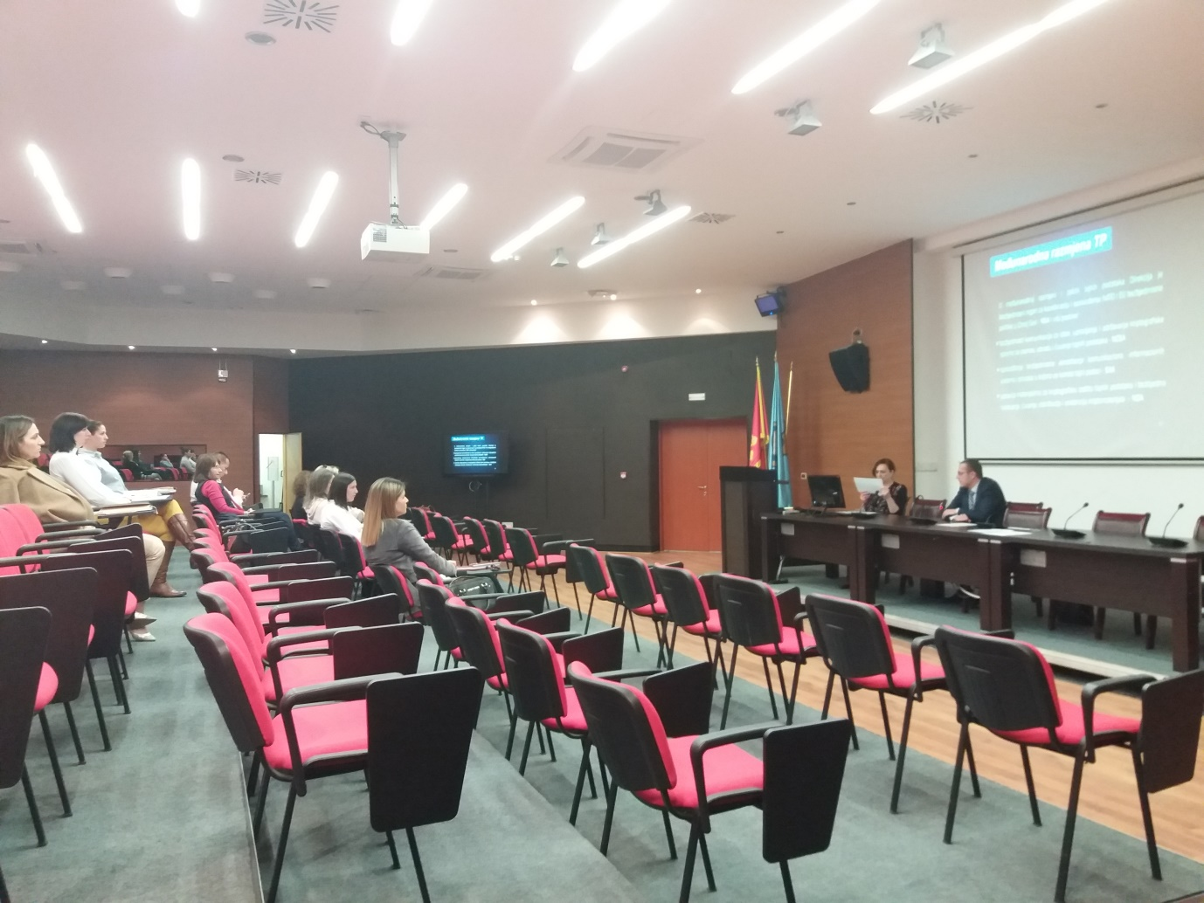

Predavači na obuci bili su Bosiljka Dumović, dipl. pravnica i Savo Vučinić direktor Direkcije za zaštitu tajnih podataka.

Učesnici su imali priliku da svoje stavove iskažu kroz praktične vježbe i kroz razgovor sa predavačima.

Obuci je prisustvalo 15 učesnika iz Opštine Tivat i Opštine Budva.

